IMI HEIMEIER Verteilerschrank Unterputz für Dynacon, Größe 5, 1025x710x110-150

IMI Hydronic Engineering Deutschland

Eigenschaften

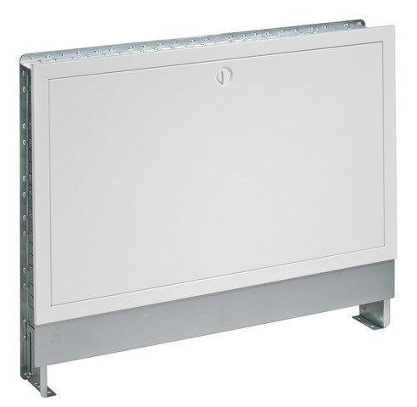

GTIN:

4024052791019

HAN:

9339-84.800

Farbton

weiß

Oberfläche

lackiert

Werkstoff

Stahl

Breite (mm)

1.025,00

Höhe (mm)

70,00

Länge (mm)

70,00

Tiefe (mm)

110,00

Anzahl der Türen

1,00